Rapport de soutenance

Soutenance finale

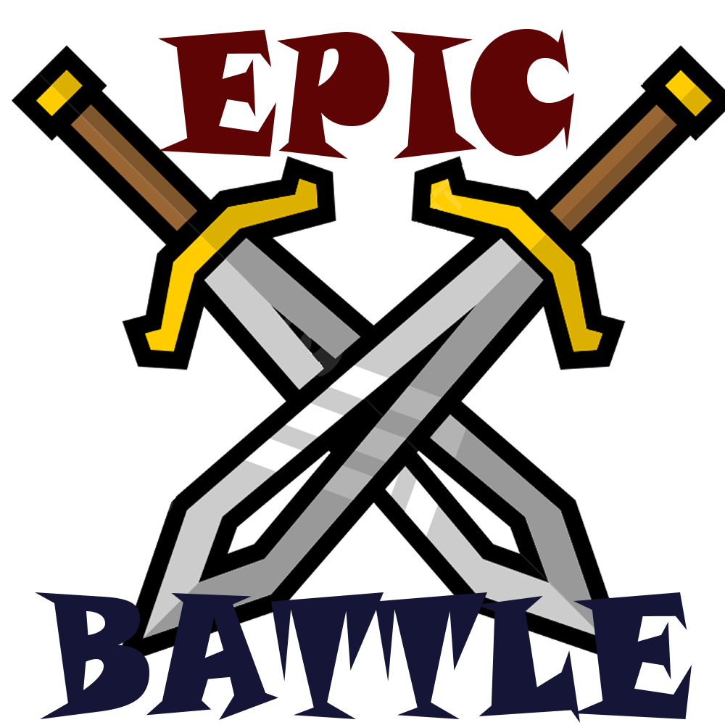

Par Unbound Value

Estebane Brouillard, Evan Legouez-Ricoce, Artus Cescon et Théodore Deguest

Sommaire

**I/Introduction**

A.Présentation du projet

**II/Artus**

A.Ce qui a été fait

B. Mes joies

C. Mes peines

D. Problèmes rencontrés

**III/Estebane**

A. Ce qui a été fait

B. Mes joies

C.Mes peines

D.Problèmes rencontrés

**IV/ Evan**

A.Ce qui a été fait

B.Mes joies

C.Mes peines

D.Problèmes rencontrés

**V/ Théodore**

A.Ce qui a été fait

B.Difficultés rencontrées

C.Mes joies

**VI/ Conclusion**

**I/Introduction**

**A) Méthode de travail:**

Travailler en groupe nous permet de prendre pleinement conscience de l’importance de la communication au sein d’un projet commun. Par exemple, nous avons omis de fixer clairement nos besoins en termes d’animations (quelles animations étaient nécessaires, quel types de graphismes souhaitons-nous,quelles couleurs pour le site web…) si bien que tandis que certains développaient l’intégration des animations au jeu, d’autres créaient ces animations sans que ces deux activités soient coordonnées. Des problèmes de compatibilité sont donc apparus, rapidement corrigés par un établissement clair de nos objectifs, mais une partie du travail fourni a été inutile.

Nous présentons ci-après ce que chacun a effectué comme tâche. Il est important de préciser que chacun présente le domaine sur lequel il a été le plus actif, mais chaque fonctionnalité a été développée par plusieurs membres du groupe.

Nous avions initialement prévu une répartition des tâches (voir cahier des charges). Nous avons, d’un commun accord, décidé d’être relativement flexibles sur cette répartition, car beaucoup de tâches sont liées entre elles.

**II) Artus :**

**A) Ce qui a été fait:**

1) La page “A propos”

Celle-ci contient les quatre membres du groupe incluant une photo de profil sur un fond de rigolade et le nom de chacun. Nous avons choisi ces photos spécifiquement pour montrer principalement une bonne humeur au sein du groupe. Cela fait certes moins professionnel, mais dégage un goût plus jovial. Nous avons essayé de par quatre simples photos de montrer que nous avons travaillé dans de bonnes conditions, dans une bonne entente, avec de l’entraide, sans personne qui se place au-dessus des autres.

De plus, en dessous de chaque photo y est inscrit les rôles principaux de chacun dans le développement de ce jeu vidéo. En d’autres termes, qui a été principalement chargé de quoi.

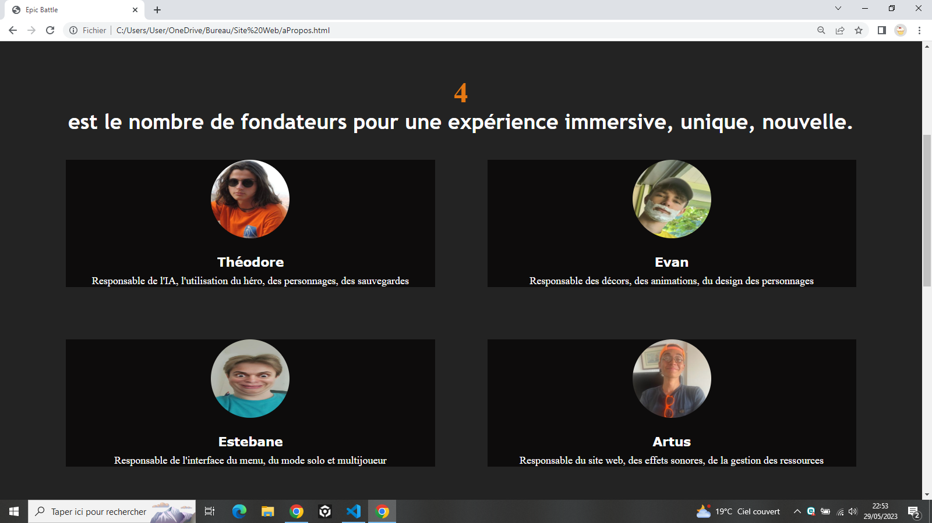

Il a aussi semblé préférable de répondre à la question : Pourquoi avoir choisi de réaliser un jeu vidéo?

En effet, la plupart des épitéens associent projet informatique à jeu vidéo. Cependant pour nous, il y a une bonne raison, c’est pourquoi nous avons décidé de l’inclure dans la page “A propos”.

2)La page “Notre mission”

Concernant cette page, elle contient le déroulement des étapes pour en être arrivé jusqu’ici. C'est-à-dire qu’on y retrouve la chronologie de réalisation entre les différentes soutenances. 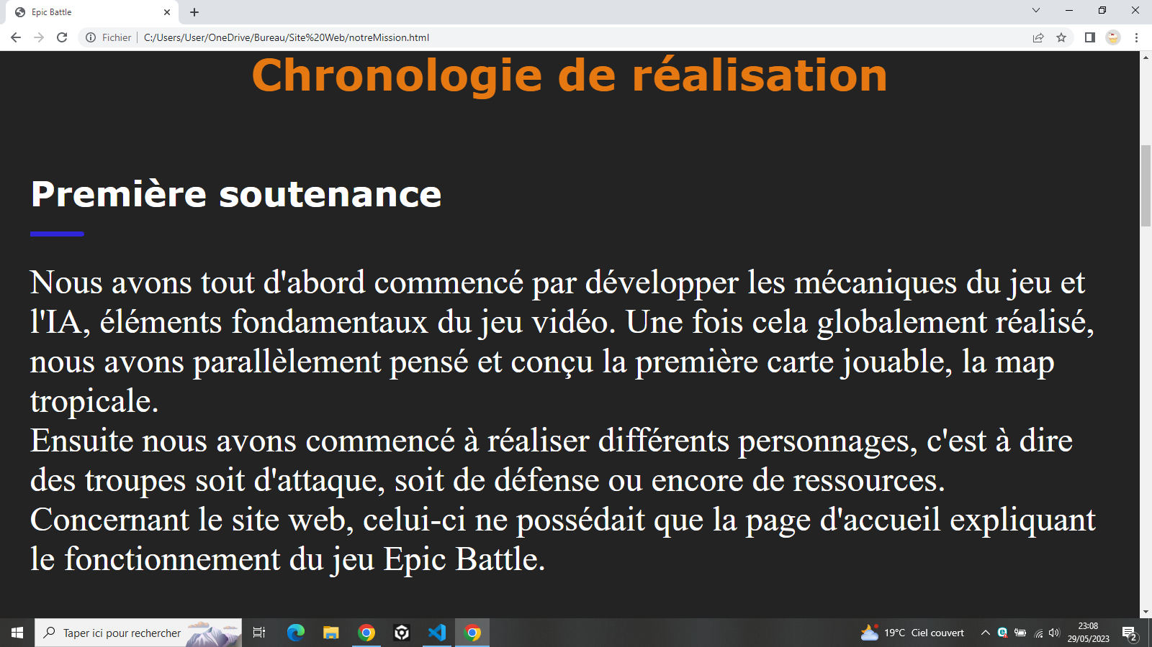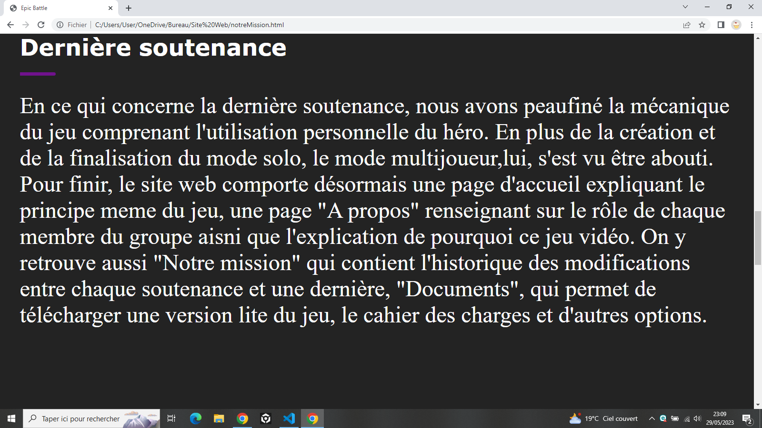

De plus, à la fin de cette page, qui semblait la plus propice pour ce type d’informations, nous avons rajouté les problèmes majeurs que chacun de nous avons pu rencontrer lors de la réalisation de ce jeu. Et bien évidemment, quelles ont été les solutions apportées.

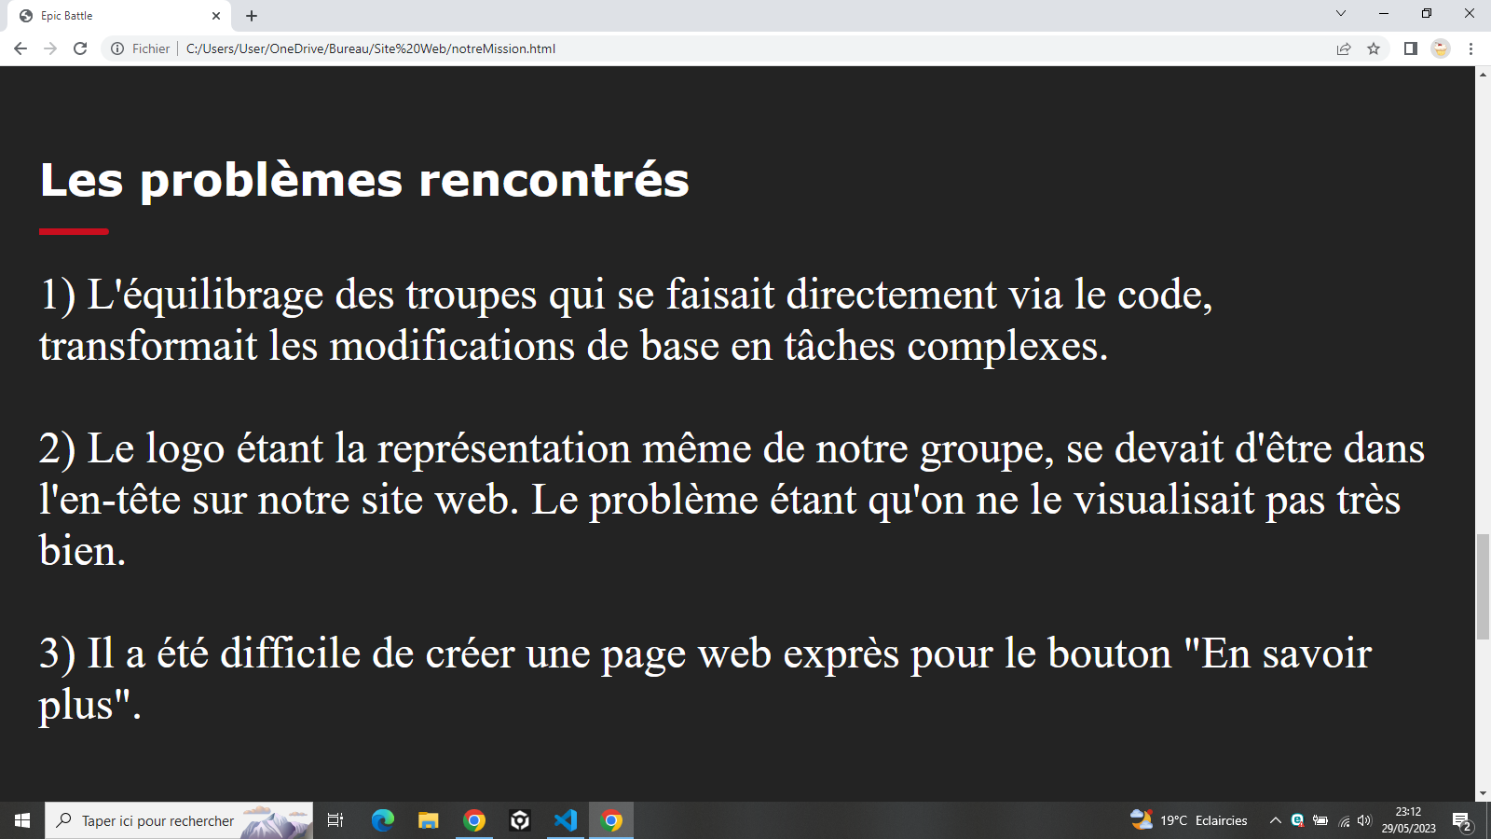

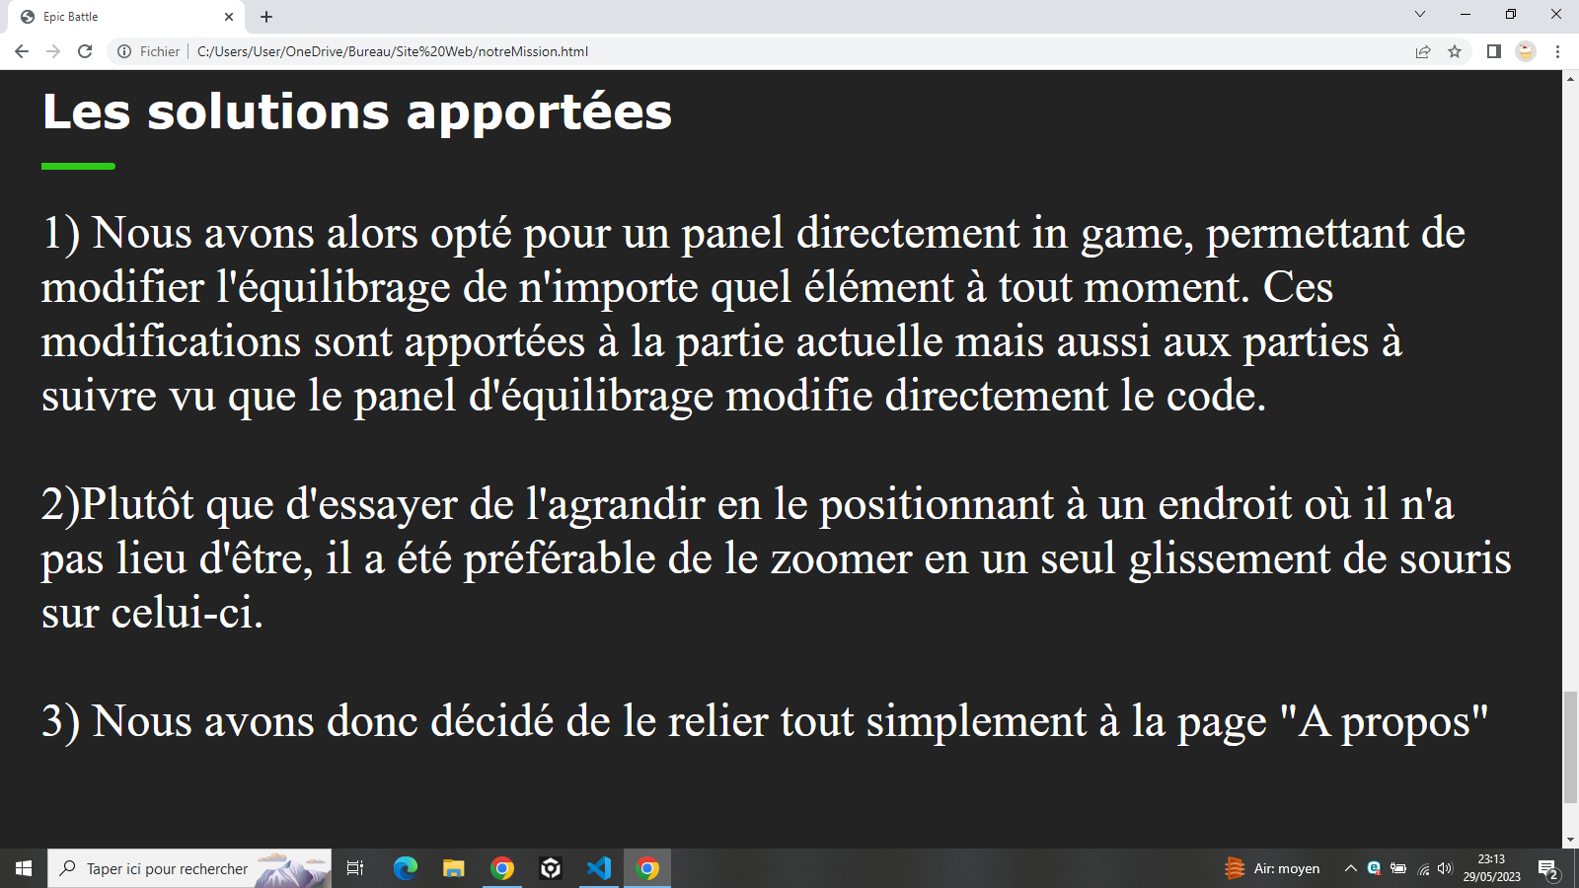

3) La page “Les documents”

La réalisation de cette page, qui s’est faite entre la deuxième et la dernière soutenance, a demandé quelques recherches sur le web, plus particulièrement comment ajouter des fichiers téléchargeables notamment pour la version lite. En effet, cette tâche a probablement été la plus complexe car d’une part il fallait d’abord attendre que le jeu soit fini à 100% avant de pouvoir en faire une version lite. Et d’autre part parce qu’il a été difficile de trouver comment choisir les éléments que l’on souhaite télécharger et la possibilité d’une désinstallation du jeu.

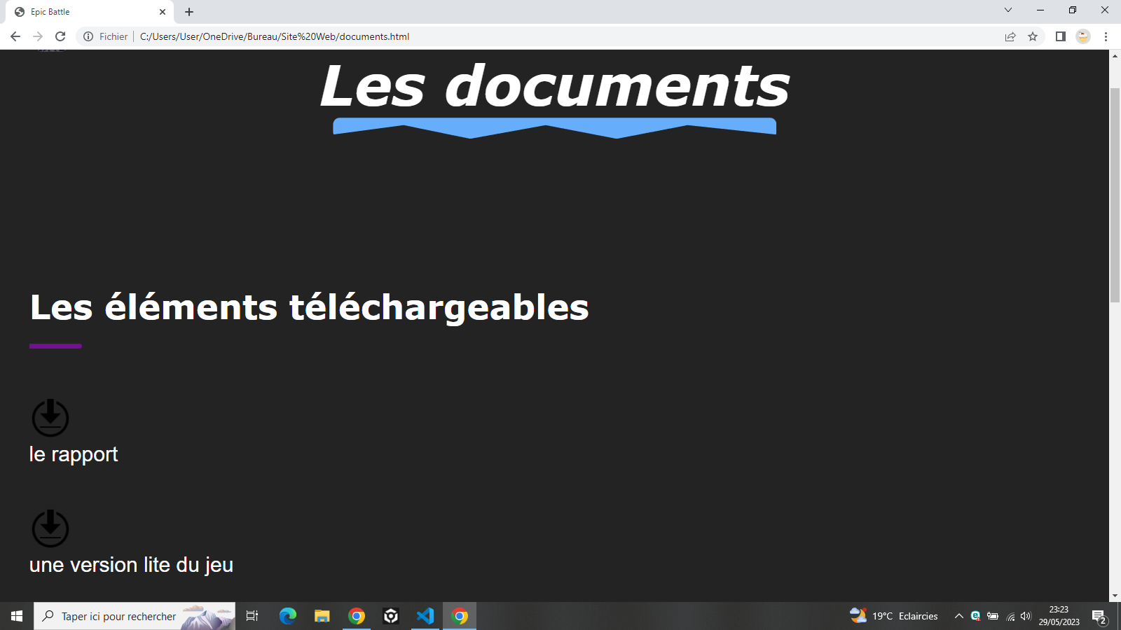

Dans cet onglet on y a également les sources de chacun, que ce soit pour le site web ou encore pour les animations des personnages tout en passant par le développement du mode multijoueur.

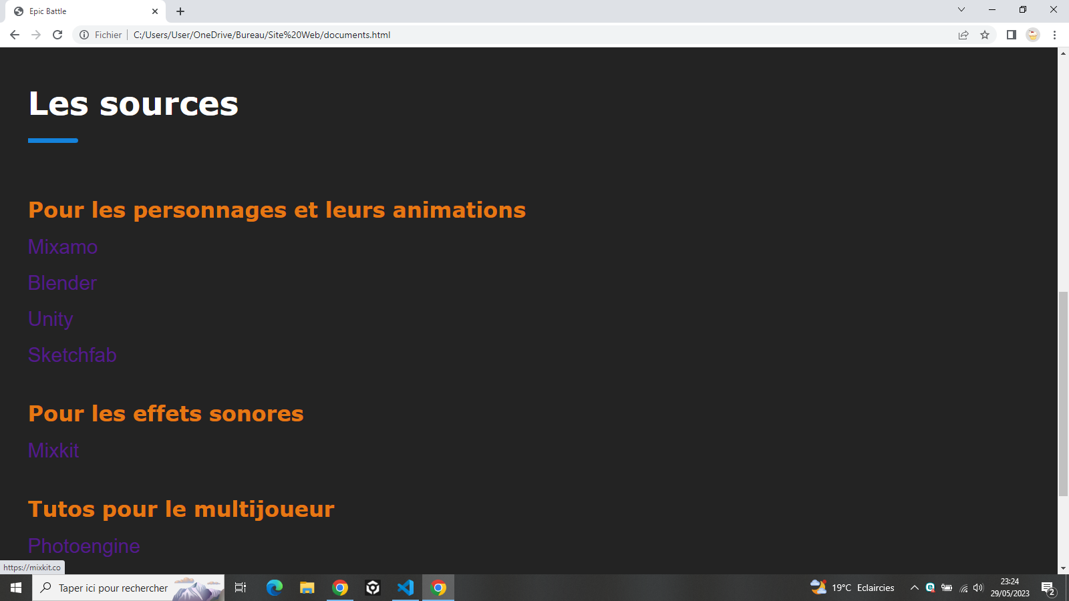

4)Hébergement du site web

Après avoir visionné un tuto pour mettre en ligne un site web gratuitement, tout a coulé de source. On peut bien entendu retrouver cette source dans la rubrique “Les sources”.

Une fois avoir fini le site web, je me suis rendu sur le site Netlify. J’ai connecté mon compte GitHub à ce dernier et la moitié du travail avait été déjà réalisé. Il suffisait simplement de créer un repo Git à l’aide de gitBash, de push le site web sur une adresse, celle-ci donnée par Netlify, et notre site web était désormais en ligne. Aussi simple que cela.

On peut alors vérifier que notre site soit bien hébergé en allant sur Netlify.

Dès que cela avait été fini, nous avons changé le nom du site par unboudvalue. Celui-ci étant notre nom de projet.

Nous pouvons ainsi accéder à notre site web en tapant: unboundvalue.netlify.app

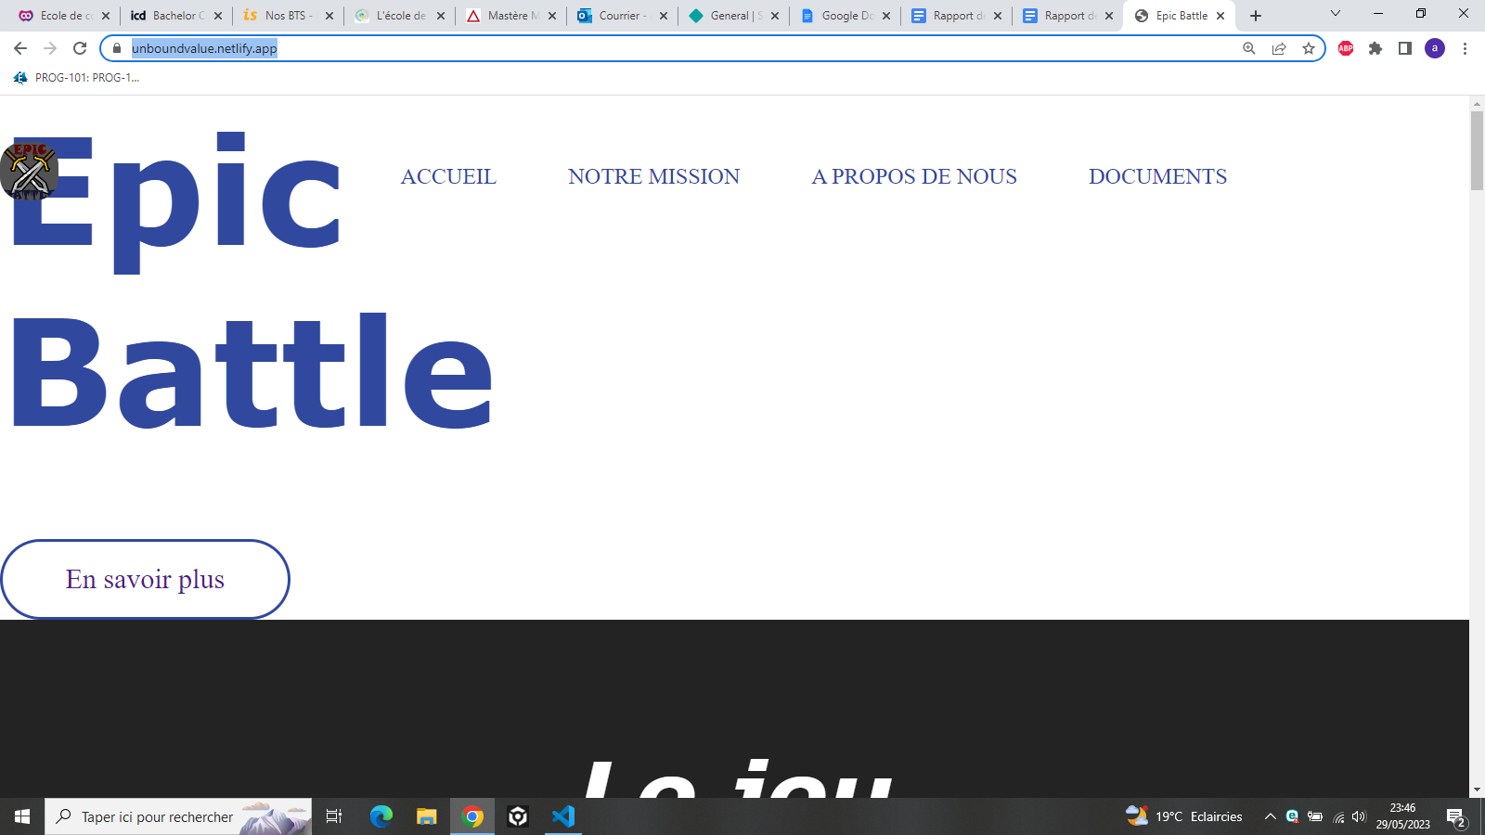

5) Le téléchargement du site web bite

A l’aide de Inno Setup, nous avons pu créer un programme d’installation et de désinstallation complet du jeu. Voici ci-dessous le script ISS d’installation de notre projet.

Malheureusement nous n’avons pas réussi à ajouter de licence. Cela semblait trop complexe pour le peu que ça importe dans l’évolution de notre projet.

Nous avons préféré prioriser d’autres tâches.

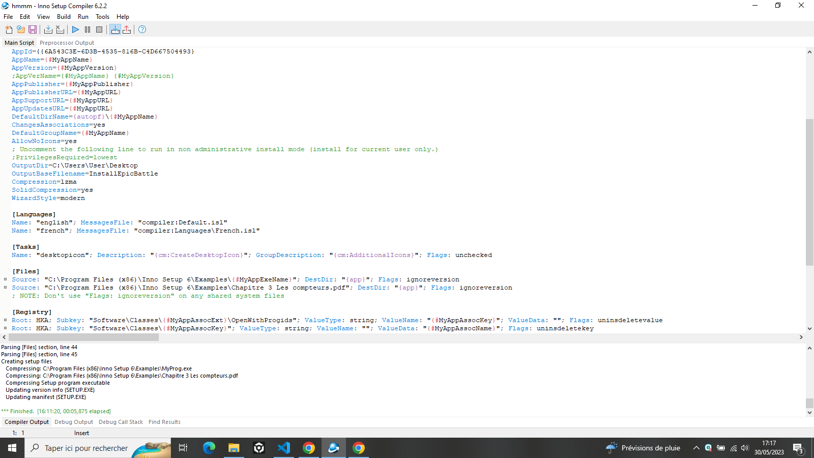

6) Création des effets sonores

Tout d’abord je me suis rendu sur mixkit.co afin d’avoir accès à des musiques libres de droit.

Ensuite pour associer chaque musique à son style il a simplement fallu taper des mots clefs.

Par exemple pour la musique d’ambiance, épique, qui est jouée pendant les combats, il suffit de chercher “epic” et maintes propositions sont proposées. Il faut alors choisir celle qui plaît le plus à l’ensemble du groupe. Une fois cela fait, il est bligatoire de la couper car souvent l’intro des morceaux est trop longue.

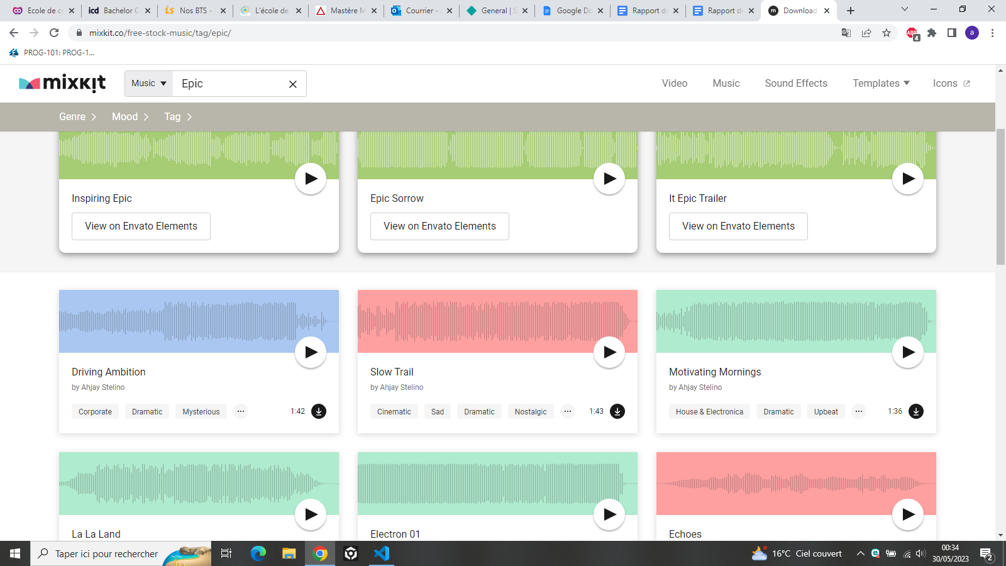

Ou alors, concernant la musique de victoire, lorsque le joueur gagne, il suffit de taper “victory” et la musique parfaite apparaît (celle du milieu).

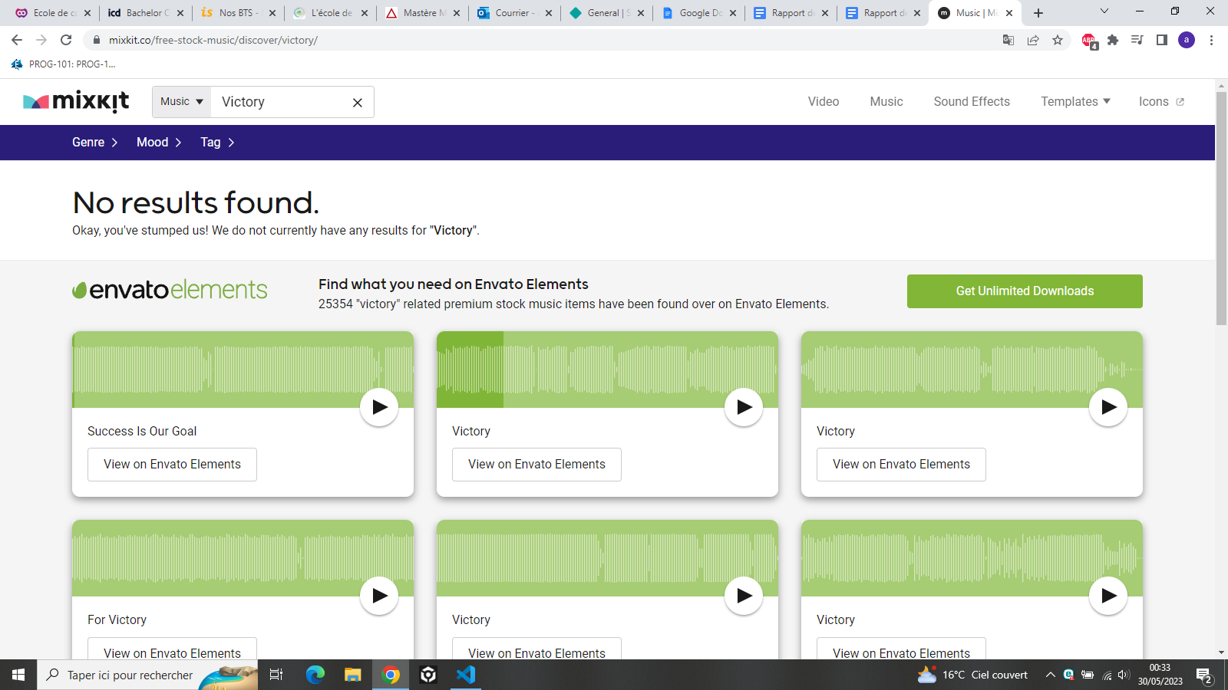

**B) Mes joies**

Ma plus grande joie à travers ce projet qui nous a demandé pas mal de temps a été le travail en équipe.

Ca peut paraître assez lointain, mais j’avais principalement mis Epita en choix n°1 dans Parcoursup, pour le travail d’équipe, le mode projet, l’entraide. Je n’ai pas été déçu.

Durant ces mois à travailler aux côtés de mes camarades, toujours dans la bonne humeur, l’écoute, le souci d'autrui, je peux me permettre de dire que je me suis endurci. En effet, que ce soit tant sur le plan programmation que sur soi. Travailler en groupe ne peut être qu’enrichissant et m’a permis de développer des capacités que je n’avais pas tant exploitées auparavant. Sans vouloir me répéter, je fais référence aux notions d’écoute, de cohésion d’équipe, de bonne entente, et surtout d’élévation de chacun.

De plus, la tâche principale qui m’a été confiée et que je me suis attribuée a été la réalisation du site web. Je ne peux donc dire qu’une fois un site web, proprement finalisé, mis à son goût, qui fait appel à son imagination pour les détails, le choix des couleurs, le placement des éléments… ne m’a fait que progresser.

En conclusion, partir de rien pour arriver à ce qui était envisagé et attendu, c’est à dire pouvoir visualiser son travail, son rendu final, ne peut donner qu’un sentiment de joie, de satisfaction, de fierté.

**C) Mes peines**

L’une de mes plus grandes déception, qui potentiellement a fait le bonheur des autres, a été que nous n’avions pas de directives si ce n’est: faire un projet pour le s2.

En effet, j’ai toujours préféré suivre à la lettre des consignes, des demandes … pour être sûr d’ atterrir au bon endroit, sans trop d’embûches et surtout sans faire de hors sujet.

Ainsi, cette fois n’ayant aucune consigne, livrés à nous mêmes et notre imagination déployée à 100%, il m’a été complexe au début de savoir vers où aller. Heureusement que nous sommes quatre et que les plus avancés ont pu proposer des idées de projet avant que je me positionne. En d’autres termes, si à l’avenir il y a le même type de projet à faire, sans aucune directive, il va m’être difficile de savoir par où débuter.

**D) Problèmes rencontrés**

Au début, nous avons tous rencontré des difficultés lors de la prise en main de Git en particulier sur GitHub. Il nous a fallu un temps d’adaptation différent à chacun, mais pour ma part je ne suis pas encore très à l’aise. En plus de cela à plusieurs reprises nous avons été confrontés à des conflits importants, ce qui a ralenti notre avancement du projet.

De plus, à mi -chemin je me suis vu faire face à un problème très complexe: comment héberger le site? Puis finalement à l’aide d’un simple tuto, tout a coulé de source.

Cependant une tâche plus difficile que j’ai dû réaliser a été de mettre sur le site web la possibilité de télécharger et/ou désinstaller le jeu. De plus, il est demandé lors de l'installation de pouvoir choisir les éléments qu’on souhaite télécharger.

Etant donné la question très peu explicite, nous ne comprenons pas comment une fois sur un site web on peut avoir la possibilité de télécharger ce site.

Pour finir, la tâche la plus complexe que je n’ai malheureusement pas réussi à résoudre est au niveau du zoom/dezoom d’une page web.

En théorie, lorsqu’on agrandit une page avec la molette, celle-ci reste centrée, les éléments aussi, et tous gardent la structure qu’ils ont avec un zoom normal, soit à 100%. J’ai beau avoir essayé de trouver des tutos, de retourner le problème, je n’ai pas compris comment cela fonctionnait. Je suppose bien évidemment que ça ne doit pas être sorcier. Mais ici il faut donc rester avec un zoom à 100% pour n’avoir aucun problème.

**III/ Estebane**

**A) Ce qui a été fait**

1) Tâches à réaliser

Pour la fin de notre projet et la dernière soutenance, j’ai dû procéder à quelques améliorations, modifications et ajouts sur notre projet, notamment dans ce qui était de l'équilibrage des personnages, du menu principal du jeu ou encore des niveaux solos et du multijoueur. L’équilibrage des personnages servait à faire en sorte qu’un personnage ne soit pas plus puissant qu’un autre, en prenant en compte son prix, sa force, sa vitesse… Le menu principal, comme son nom l’indique, sert d’interface principale pour le joueur et lui permet d'accéder aux différents modes de jeu, aux options et à quitter le jeu. Les niveaux solos et le multijoueur sont deux modes de jeu différent, le mode Solo permet au joueur d’affronter une IA avec une configuration des personnages adverses prédéfinie et un budget spécifique. Le multijoueur quant à lui, permet de jouer contre quelqu’un d’autre.

2) Équilibrage des personnages :

Pour l’équilibrage des personnages, nous avons effectué de nombreux tests en utilisant diverses stratégies de jeu, afin d’homogénéiser au maximum le rapport prix/puissance de chaque personnage. Comme expliqué dans les précédents rapports de soutenance, ce travail d’équilibrage était long et fastidieux, nous avons donc décidé de créer un panel directement intégré en jeu, nous permettant de modifier directement dans les scripts des statistiques de tous les personnages et ainsi gagner un précieux temps dans l’équilibrage de ces derniers. Voici à quoi ressemble ce panel:

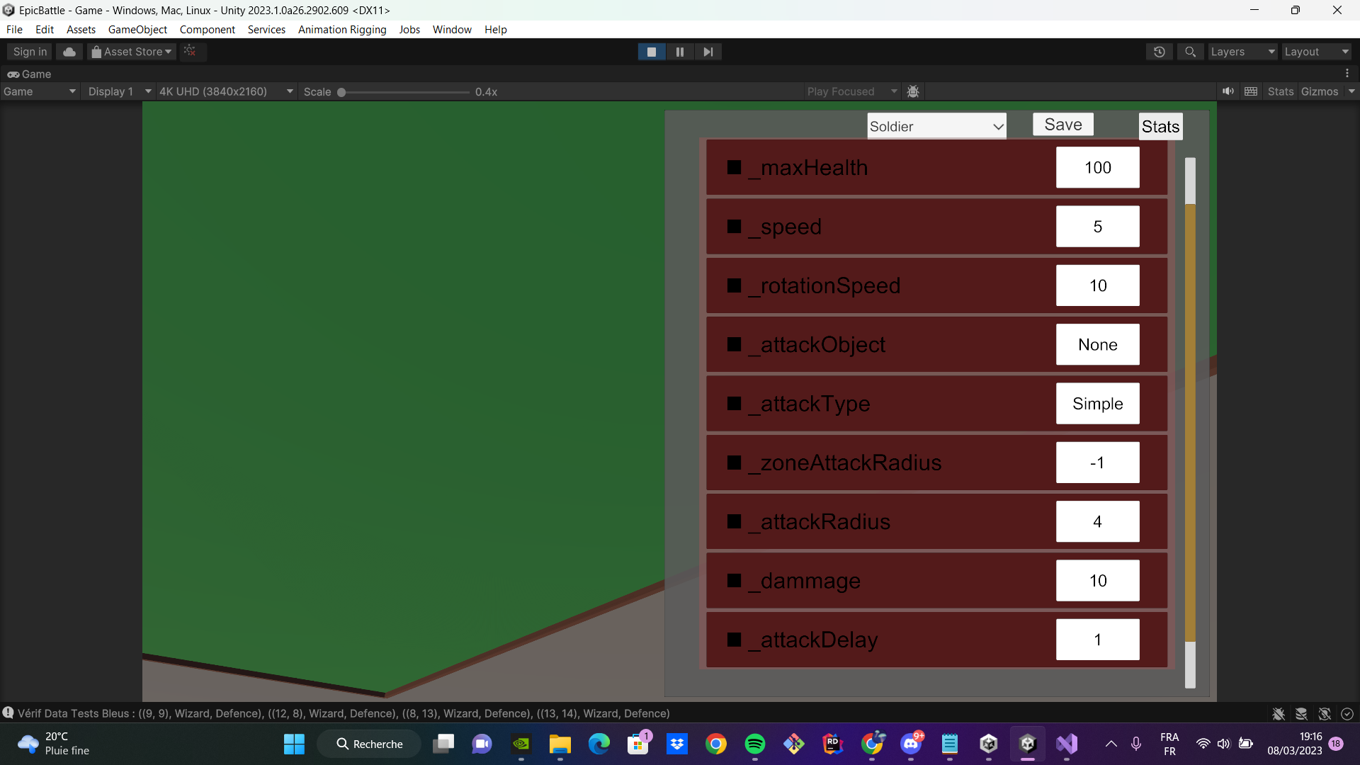

Ce panel va permettre, pendant que les troupes se battent, de modifier leurs attributs directement et voir les changements appliqués, instantanément sur le jeu. Cet outil nous à été très pratique et nous à grandement faciliter l'équilibrage des personnages surtout avec l'arrivée du Héros, que le joueur peut contrôler et qui a des attributs spécifiques.

3) Moyens utilisés

Comme dit lors du second rapport de soutenance, avec l’aide du framework Unity et du langage de programmation C#, nous avons pu créer ou améliorer des scripts permettant de tester au mieux l’équilibrage des personnages.

Après une série de tests faite à l'aide du panel montré plus haut et des scripts que nous avons créé, nous somme arrivé à une version définitive de l’équilibrage des personnages, sans doute pas parfaite, l’équilibrage dans un jeu vidéo étant une des choses les plus difficiles. Voici un tableau indiquant les différents attributs des personnages après équilibrage :

| Name | Type | Damage | Health | Object | Speed | Delay | Range | Price |
| --- | --- | --- | --- | --- | --- | --- | --- | --- |
| Soldier | melee | 10 | 100 | Punch | 1 | 1 | 1 | 25 |
| Sword Man | melee | 15 | 100 | Sword | 0.9 | 1.1 | 2 | 40 |
| Bombers | melee | 90 | 15 | Barril | 5 | N/C | 3.5 | 25 |
| Pig | melee | 10 | 120 | Snout | 3.5 | 0.5 | 1.5 | 50 |
| Horseman | melee | 25 | 250 | Sword | 3 | 1.4 | 3 | 70 |
| Shield Man | melee | 5 | 500 | Shield | 0.7 | 2.5 | 0.9 | 75 |
| Giant | melee | 30 | 800 | Punch | 0.5 | 1.6 | 1.2 | 200 |
| Gladiator | melee | 50 | 250 | Sword | 2 | 0.7 | 2.5 | 200 |
| Saitama | melee | 150 | 1000 | Punch | 3 | 1 | 2 | 500 |
| Archer | distance | 25 | 80 | Bow | 0.8 | 0.8 | 10 | 20 |
| Shuriken Man | distance | 25 | 150 | Shuriken | 1.3 | 0.7 | 7 | 40 |
| Military Man | distance | 4 | 150 | Weapon | 1.5 | 0.1 | 10 | 100 |
| Canoneer | distance | 50 | 200 | Canon | 0.6 | 2 | 15 | 100 |
| Wizard | distance | 40 | 120 | Magic | 1.2 | 0.8 | 9 | 100 |
| Dragon | distance | 450 | 350 | Fire | 2 | 0.9 | 2.2 | 400 |
| Superman | distance | 1000 | 1000 | Superpower | 3 | 1 | 15 | 1000 |

4) Menu Principal

Pour permettre à l’utilisateur de s'intégrer au mieux à l’environnement du jeu, nous avons décidé de créer un menu principal simple, fonctionnel et esthétique, permettant au joueur de choisir entre les différents modes de jeu et les options du jeu, options graphiques, sonores, de gameplay…

Le menu principal se compose donc de plusieurs parties, qui ont toutes leurs fonctions respectives.

La page d’accueil permet de se diriger sur ce que l’on désire faire, soit une partie en Versus (multijoueur) soit une partie Solo, soit de charger une partie déjà existante, ou alors de modifier les paramètres.

Voici quelques images permettant d’expliciter ce menu principal :

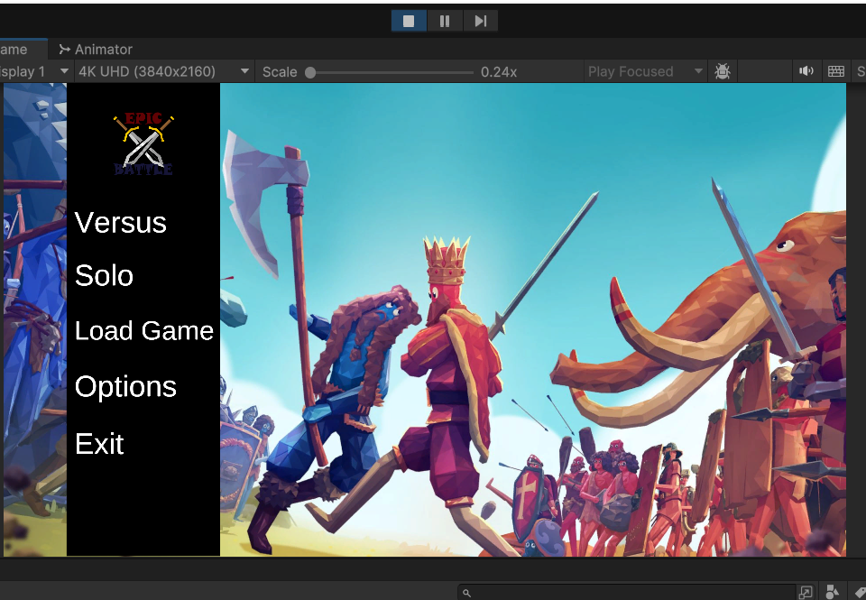

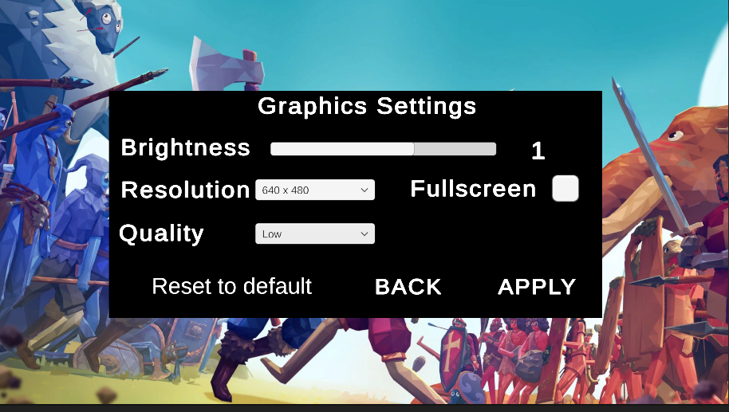

Ce menu, par exemple, permet à l’utilisateur de modifier la luminosité du jeu, la résolution ou encore la qualité du jeu, de réinitialiser les paramètres par défaut ou de revenir à la page principale. Voici maintenant une partie du code qui régit ce

menu : 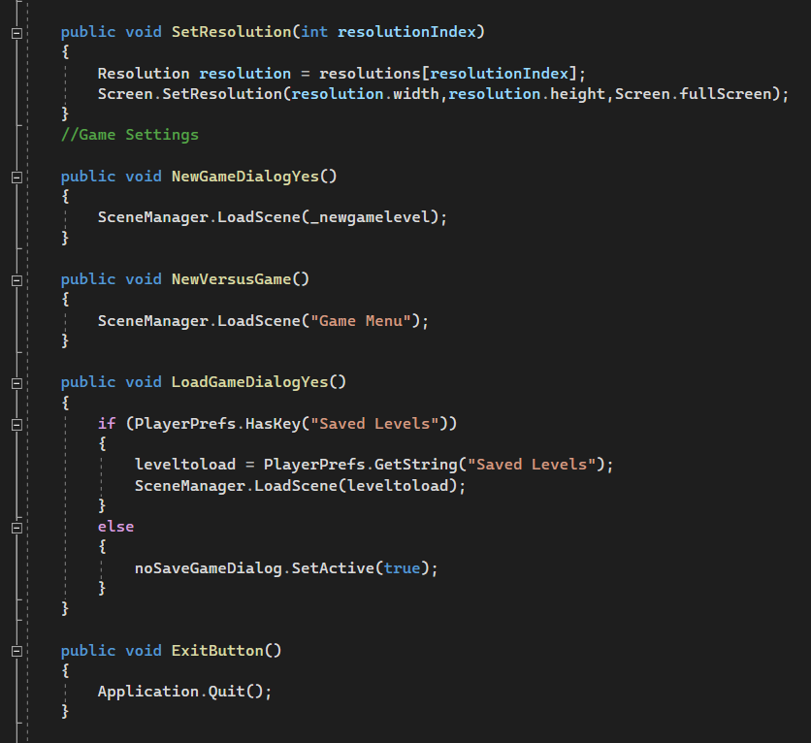

Ce script, par exemple, nous permet de charger les scènes suivant ou l’utilisateur appuie et, si il y a une partie sauvegardée, de la chargé si il clique sur le bouton “Load Game”

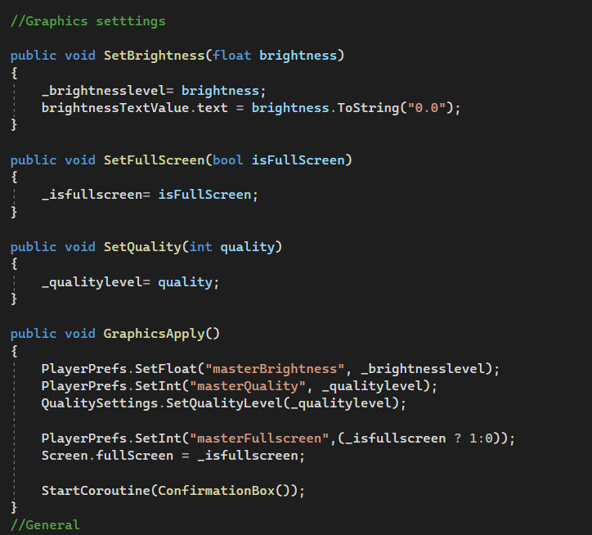

Ce script permet au joueur de modifier les paramètres de qualité, de luminosité et de mode plein écran, et d’appliquer ces changements.

5) Niveaux Solo :

Il nous était également demandé de faire des niveaux solo, permettant au joueur d’affronter un modèle stratégique prédéfini, avec un budget spécifique, et c’est à lui de mettre en place sa propre stratégie afin de battre l’adversaire et d'accéder au niveau suivant. Le niveau suivant est débloqué si le joueur gagne le niveau sur lequel il est en train de jouer.

Les niveaux seront de plus en plus durs au fur et à mesure que le joueur gagnera. Par exemple, le niveau 1 sera plus facile que le niveau 2, le niveau 2 que le niveau 3 et cetera. Le joueur aura un avantage stratégique, puisqu’il pourra voir la composition de l’adversaire, avant de créer la sienne, c’est pourquoi le budget de l’adversaire est légèrement plus élevé que celui du joueur.

Voici un petit exemple du niveau 1, avant que le joueur ait placé ses troupes :

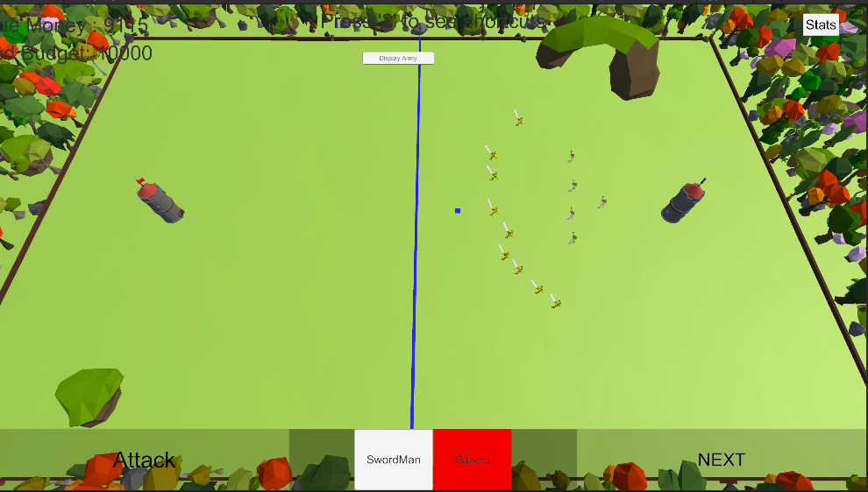

On voit ici que l’adversaire a ses troupes déjà positionnées et que le joueur peut, comme il le souhaite, disposer ses troupes sur sa moitié de terrain.

**B) Mes joies :**

Travailler sur un projet informatique en équipe de quatre personnes est une expérience passionnante et enrichissante. Les joies qui en découlent sont nombreuses et rendent l'aventure encore plus gratifiante.

Tout d'abord, la collaboration est l'une des grandes joies de travailler à quatre. Chacun apporte ses compétences et son expertise, ce qui crée une synergie incroyable. En partageant nos idées et en travaillant ensemble, nous pouvons concevoir des solutions innovantes et résoudre des problèmes complexes de manière efficace. Chaque membre de l'équipe est unique et apporte une perspective différente, ce qui permet d'explorer diverses possibilités et d'atteindre des résultats surprenants.

Ensuite, la répartition des tâches est une autre source de joie. Travailler à quatre permet de diviser le travail en fonction des forces et des intérêts de chacun. Cela permet d'éviter la surcharge de travail et de maintenir un niveau élevé de motivation. En se répartissant les responsabilités, nous pouvons progresser plus rapidement et atteindre nos objectifs plus efficacement. De plus, la confiance mutuelle qui se développe entre les membres de l'équipe permet de déléguer les tâches en toute tranquillité, sachant que chacun fera de son mieux pour réussir.

Une autre grande joie d'un projet informatique à quatre est l'apprentissage constant. Chaque membre de l'équipe apporte ses connaissances et ses compétences, ce qui permet à tous de grandir et d'améliorer leurs compétences techniques. En travaillant ensemble, nous avons l'occasion d'explorer de nouvelles technologies, de résoudre des défis techniques et d'approfondir notre compréhension de l'informatique. Cet environnement d'apprentissage collaboratif stimule notre curiosité et notre motivation à nous améliorer constamment.

En conclusion, travailler sur un projet informatique à quatre personnes offre une multitude de joies. La collaboration, la répartition des tâches, l'apprentissage constant et la célébration des succès font partie intégrante de cette expérience gratifiante. Ces joies renforcent non seulement notre passion pour l'informatique, mais elles créent également des liens durables entre les membres de l'équipe.

**C) Mes peines :**

Travailler sur un projet informatique en équipe de quatre personnes peut être une expérience enrichissante, mais cela comporte également son lot de défis et de difficultés. Les peines qui peuvent surgir peuvent être autant d'opportunités d'apprentissage et de croissance pour l'équipe.

Les plus grosses difficultés que j'ai personnellement rencontrées lors de ce projet sont notamment les contraintes de temps et les imprévus. En effet, dès le début, j'ai éprouvé des difficultés à démarrer concrètement le travail qui m'était attribué, ce qui a entraîné à de nombreuses reprises un sentiment d'urgence et de pression temporelle. Il était essentiel de trouver un équilibre entre la qualité du travail que je devais accomplir et le respect des délais impartis.

Face à ces contraintes de temps, j'ai dû faire preuve d'une grande capacité d'adaptation et de réactivité. Il était nécessaire de prioriser à nouveau les tâches, de planifier efficacement mon emploi du temps et de m'organiser de manière stratégique. Malgré les obstacles rencontrés, j'ai su prendre les mesures nécessaires pour accélérer la cadence de travail sans compromettre la qualité du résultat final.

En parallèle des contraintes de temps, les imprévus ont également été une source de difficulté. Il est courant dans tout projet informatique de rencontrer des problèmes techniques inattendus, des bugs ou des complications qui ralentissent la progression du travail. Ces imprévus peuvent engendrer des frustrations et perturber le flux de travail, nécessitant une résolution rapide et efficace.

Dans ces situations, la collaboration et la communication au sein de l'équipe se sont révélées cruciales. Nous avons travaillé main dans la main pour identifier les problèmes, proposer des solutions et surmonter les obstacles. Les échanges réguliers avec mes collègues m'ont permis de bénéficier de leur expertise et de leur soutien, ce qui a grandement contribué à résoudre les imprévus de manière efficace.

Malgré les défis rencontrés, j'ai tiré de précieuses leçons de cette expérience. J'ai appris à gérer mon temps de manière plus efficace, à être plus réactif face aux imprévus et à maintenir une communication ouverte avec mes collègues. Ces difficultés ont contribué à mon développement personnel et professionnel, renforçant ma résilience, ma capacité d'adaptation et ma volonté de surmonter les obstacles.

En somme, les contraintes de temps et les imprévus ont été des difficultés majeures dans ce projet. Toutefois, grâce à ma détermination, ma flexibilité et ma collaboration avec l'équipe, j'ai pu relever ces défis avec succès et contribuer à l'avancement du projet de manière significative.

**D) Problèmes rencontrés :**

Lors de ce projet informatique, j’ai rencontré de nombreux problèmes sur les tâches que je devais réaliser.

Le premier problème à été, comme mentionné au dessus l’équilibrage long des personnages, qui m’a demandé beaucoup de temps et de patience afin d’arriver à un résultat correct. Nous avons cependant trouvé l’idée du panel In Game, qui nous a facilité énormément la tâche.

Un second problème à été la prise en main de l’outil Git, notamment avec Github. En effet étant donné que nous étions plusieurs à travailler sur le jeu en même temps, il a fallu que l’on Push ensemble en essayant d’éviter au maximum, cela n’a pas été chose facile. A plusieurs reprises, des conflits importants ont eu lieu, ce qui nous a retardés et ralenti notre avancée sur le projet. Heureusement, avec de la patience et du bon sens, nous nous en sommes sortis.

Un dernier problème majeur est le multijoueur. En effet j’ai installé un module sur unity permettant de créer un jeu Online, en créant des salles sur un serveur spécial et en s’y connectant à plusieurs. Cependant, j’ai beau regarder d’innombrables tutoriels sur internet, je ne trouve pas ou l’erreur est, et je n’arrive pas a faire marcher le jeu en multijoueur. Peut-être aurais-je dû me renseigner auparavant afin de comprendre les vrais problèmes du multijoueur.

**IV/ Evan:**

**A) Ce qui a été fait :**

1) Les personnages

Pour cette dernière soutenance, l’objectif est donc de réaliser le maximum de personnages sous format “low poly”. Concernant le design des personnages 90% ont été réalisé.

On était parti à la base sur un style de personnages réaliste mais on a finalement opté pour un style bien plus simple et plus épuré ce qui rend bien mieux dans notre jeu.

Voici un exemple de personnage réalisé :

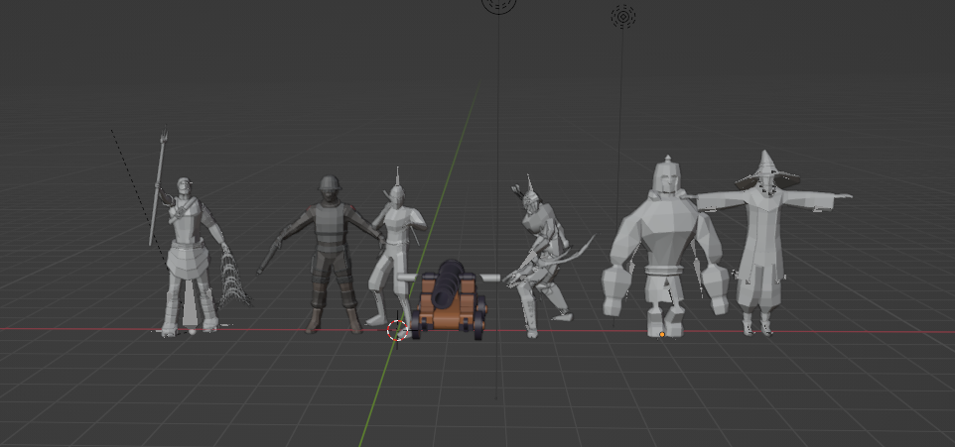

On a essayé de faire en sorte que chaque personnage ait sa propre couleur afin de les reconnaître plus facilement dans le champs de bataille, les militaires étant en noir par exemple et les épéiste en jaune.

Il faut aussi pouvoir les mettre en contraste avec les couleurs du décor c’est pourquoi on utilisera très peu la couleur verte pour nos personnages.

2) Moyens utilisés:

Pour réaliser ses personnages on a utilisé blender, le plus souvent pour supprimer les défauts de certains personnages que ce soit au niveau de la taille ou du squelette. On a utilisé unity également pour pouvoir les tester en jeu et les voir en contraste avec le décor.

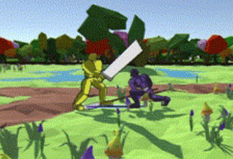

Pour télécharger les personnages on a principalement utilisé CGTrader, Sketchfab et l’asset store de unity.

3) Animations:

Une fois avoir le design de son personnage, il faut pouvoir lui associer une animation. Il nous faut au minimum 3 animations, la course, la mort et l’attaque. Avant de créer une animation il faut créer un squelette au personnage afin de pouvoir le faire bouger.

Voici un exemple d’armature que l’on pourrait créer :

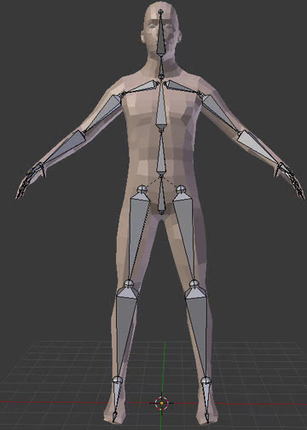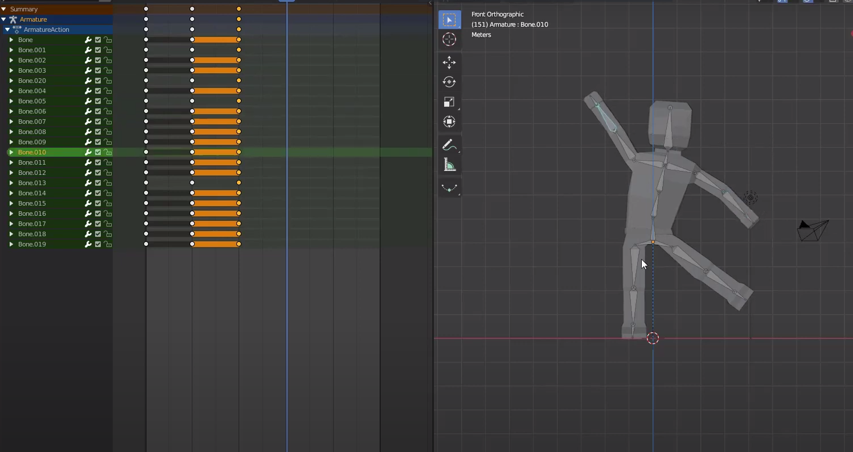

Les animations simple tel que courir peuvent être créées manuellement notamment avec l’aide de blender.

Il suffit de faire bouger son personnage image par image et le tour est joué.

Pour les animations un petit peu plus complexes on a utilisé une application

qui simplifie énormément la création d’animation.

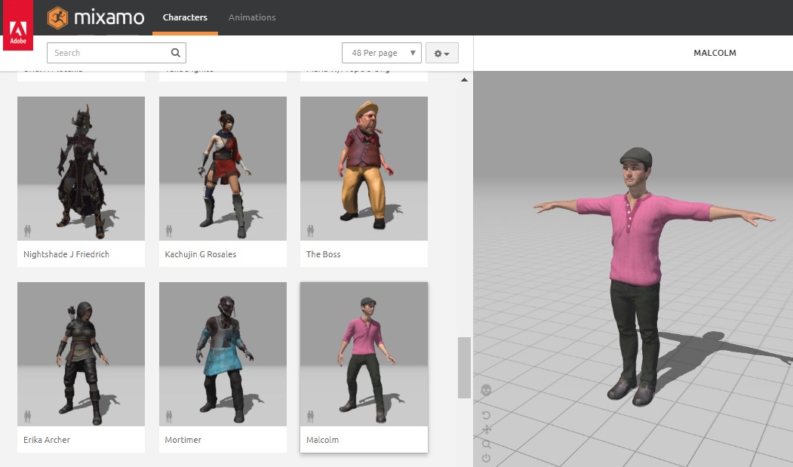

L’application nous permet d’auto rig ses personnages c'est-à-dire de leur créer un squelette automatiquement afin de matcher avec leur animation.

Voici un exemple d’importation de la class military dans mixamo :

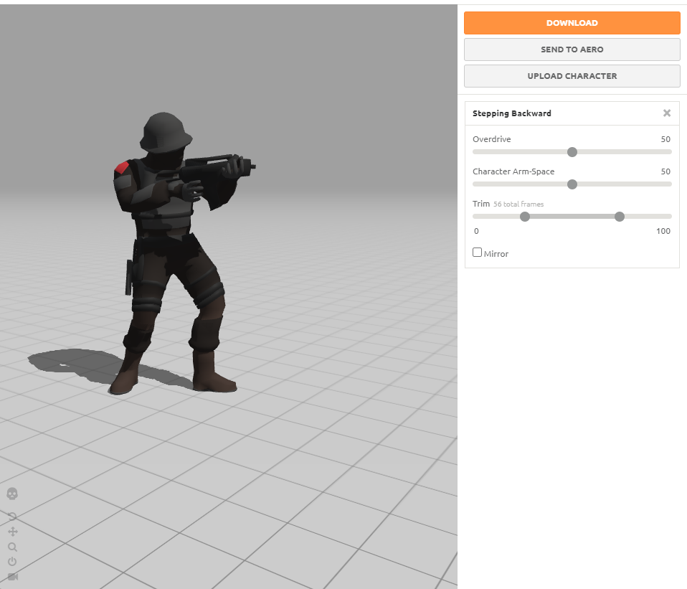

Une fois avoir créé ses 3 animations avec mixamo, il suffit d’aller sur unity et d’associer le personnage avec son animation.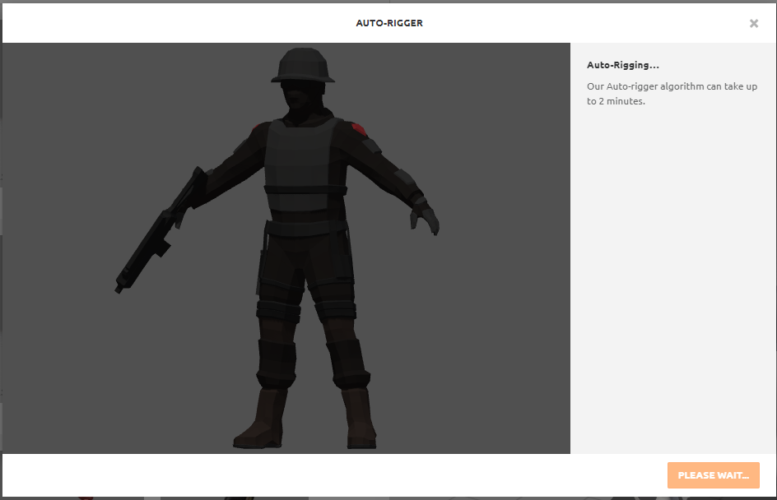

Actuellement la plupart des personnages possèdent leurs 3 animations cependant il y a 2 personnages avec lesquels on a rencontré pas mal de problème et qui possèdent des animations “bug” ou des problèmes de 3D.

4) Décors :

Pour les décors le but à la base était d’en créer 3, cependant à cause de nombreux problèmes technique lié a mon pc on a pris pas mal de retard de ce côté là. On a donc pris la décision d’en faire seulement 2 car la priorité était les personnages. On a réalisé une map tropicale avec beaucoup de verdure et de couleurs vive :

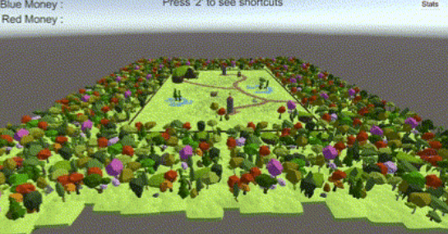

Puis une map plutôt désertique avec des arbres morts, des cactus ou encore des crânes et des ossements :

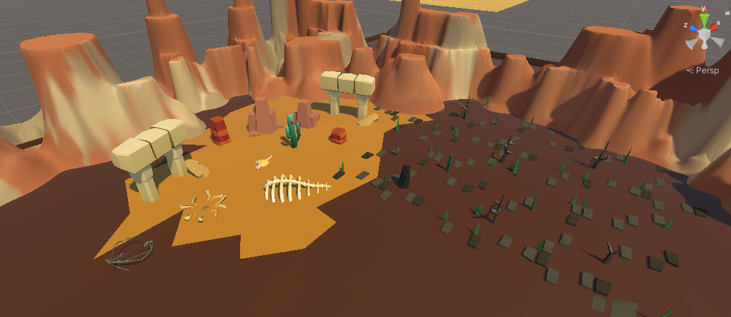

On est donc resté sur un type de map plutôt simple avec des formes polygonales, là où au début on était parti sur un thème plus réaliste.

Pour créer ces décors on a commencé sur blender puis finit sur unity, la base du décors était elle entièrement créé sur blender tout en respectant le thème puis l’ajout des détails comme les arbres, les rochers ou autre sur unity.

Sur blender :

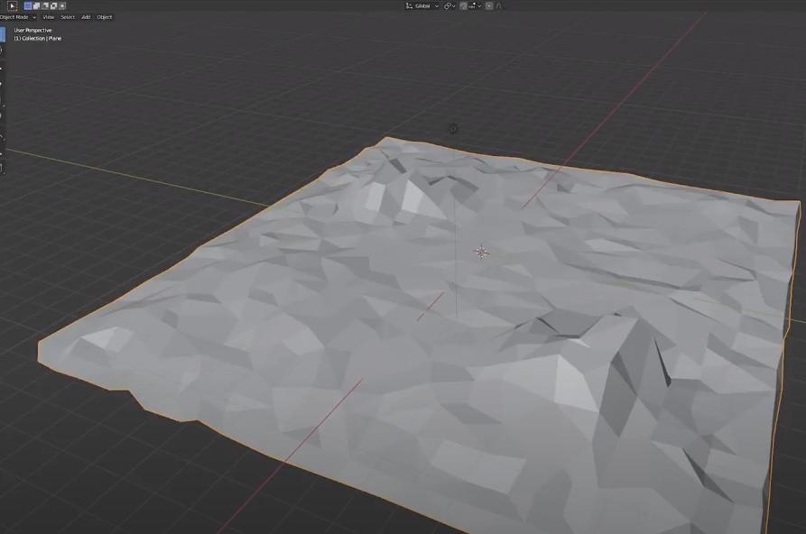

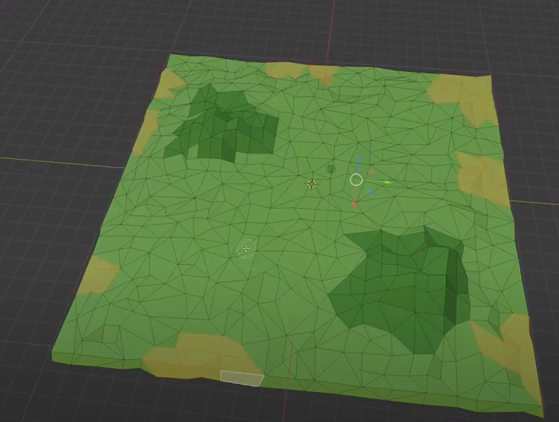

Sur unity :

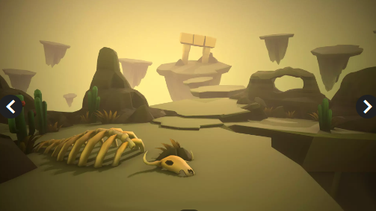

On a téléchargé des “packs” avec les models 3D qui nous intéressent, par exemple des packs “low poly desert” ou “low poly tree” afin de venir décorer notre map.

**B)Mes joies**

J’ai adoré la liberté offerte lors de ce projet, aucune restriction particulière on était libre de faire ce qu’on voulait que ce soit un jeu, une application, de la 3D, de la 2D, on était pas bloqué par des consignes strictes.

Le travail en équipe m’a beaucoup plus, super bonne entente au sein du groupe, beaucoup de communication et beaucoup d’amusement aussi. La direction qu’a pris ce projet m’a énormément plu car étant un grand fan des jeux vidéo mais surtout des grands jeu de bataille, le jeu que l’on a créé me correspond à 100%.

Au-delà du fait que ce soit un simple projet final, la création de ce jeu m’a fait découvrir des nouveaux domaines tels que la modélisation 3D, les animations ou encore la création d'environnement. Cela m’a également permis de me rendre compte de la charge de travail et du talent des créateurs de jeux vidéo, quand je pense à GTA V qui est fait à 100% de 3D, je me rend compte de la difficulté et du nombre d'heures de travail.

C’est la première fois que je fais un projet aussi gros que celui-ci et ce sentiment d'achèvement final est superbe, le fait de voir son projet avancer de jour en jour, de voir mes camarades motivés et ambitieux m’a rendu plus d’une fois le sourire.

Pour conclure, c’est avec ce projet final que je me suis rendu compte que j’adorais travailler en équipe, et au final c’est un peu ce qui me manquait à EPITA mais c’est ce que j’ai fini par trouver.

**C) Mes peines**

Je regrette de n’avoir pas eu plus de temps car à cause de problème technique je n’ai pas pu finir tout ce que j’avais espéré finir.

J’aurai voulu avancer un peu plus sur les personnages, les travailler davantage mais impossible que le temps manque.

Pour les décors j'aurais voulu en créer un troisième avec une ambiance froide, glaciale, ou alors rajouter des petits “easter eggs” dans les maps déjà créées mais encore une fois je n’ai pas pu.

J’ai également été déçu de ne pas m’y connaître assez sur le modélisme 3D car les possibilités de conception sont infinies mais mon imagination dépasse mes capacités malheureusement. J’avais tellement d’idées irréalisables pour mon niveau que c’en est devenu frustrant.

**D) Problèmes rencontrés**

J’ai malheureusement eu beaucoup de problèmes lors de cette troisième partie du projet, mon pc m’a lâché plus d’une fois, plus précisément ma carte graphique, ce qui m’a énormément retardé. C’est d’ailleurs la raison pour laquelle il n’y a pas de troisième map mais aussi pour laquelle il n’y a pas tous les personnages.

J’ai également rencontré quelques petits problèmes lors des animations de personnages et de la modélisation 3D.

J’ai rencontré un problème sur unity, il m'était impossible d’ouvrir un projet une fois l’avoir fermé ce qui signifie que je devais à chaque fois recréer un nouveau projet et repartir de 0, ce qui m’a encore une fois beaucoup retardé.

**V) Théodore :**

**A) Ce qui a été fait:**

1) Création des troupes (Scripts):

Les script Troop, MovmentBehaviour et Stats constituent le noyau du fonctionnement des troupes. Chacun est indispensable et chaque classe possède sa propre implémentation de chaque script. Ces derniers sont donc des classes mères dont tous les autres héritent.

**MovmentBehaviour:** Ce script est uniquement consacré au mouvement de la troupe auquel il est associé. Il est notamment lié à un NavMeshAgent qui gère le path finding.

**Troop:** Ce script gère tout ce que celui du dessus ne fait pas: la détection d’une cible, la gestion des attaques, la prise de dégât, la mort… C’est ce qui m’a pris le plus de temps à développer.

**Stats:** La classe Stats définit pour chaque troupe ses caractéristiques constantes (vie maximum, dégâts infligés, coût de déploiement…)

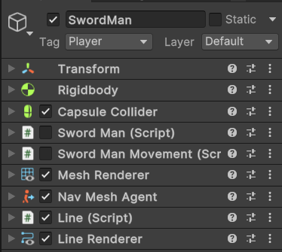

Inspecteur du prefab de SwordMan:

Sword Man <- Troop

SwordManMovment<- Movment Behaviour

**(Line):** Le script Line, également présent sur chaque troupe était un script visant à aider au développement du comportement de ces dernières. Il affichait dans le jeux une ligne de couleur entre la troupe et sa cible actuelle. Cette fonctionnalité a été abordée lors de la première soutenance. Évidemment, elle n’est pas présente dans la version finale du jeu.

**(Stat Pannel):** Afin d’équilibrer le jeux et qu’un personnage ne surpasse pas tous les autres, il fallait initialement entrer chacune des statistique manuellement dans la classe Stats de la troupe que l’on paramétrait, enregistrer, relancer le jeux et répéter cela de nombreuses fois avant d’obtenir le résultat voulu. De là m’est donc venu l’idée de créer un outil de développement accessible directement quand le jeu tourne et qui permettrait de modifier à la source le fichier Stats auquel on s’intéresse. Stats Pannel n’est donc pas un script mais un ensemble de scripts et de composants qui permettent d’afficher toutes les statistiques d’une classe dans des champs de saisie (en jeu), de les modifier puis de les enregistrer. L’outil ira directement réécrir dans le fichier Stats que l’on souhaite modifier, comme dans un fichier text. Cet outil n’est pas présent dans la version finale du jeu, mais il est disponible sur notre gitHub si nécessaire.

**Note:** Bien que ce soit moi qui ai développé cet outil, c’est Estebane qui s’en est servi pour équilibrer les troupes.

**Les strategy:** Chaque troupe possède une classe (archer, soldier…) et un attribut Strategy qui peut être Attack, Defence ou Economy. Cet attribut permet de déterminer le comportement des troupes.

Attack: attaque la tour adverse

Defence: attaque les troupes adverses

Economy: troupe passive, rapporte de l’argent pour les manches suivantes.

Il a donc fallu implémenter cette fonctionnalité. En fonction de la Strategy de la troupe, cette dernière n’a pas le même comportement. Sachant que chaque troupe peut avoir chaque stratégie, sauf les troupes “Economics” qui ne peuvent avoir comme Strategy que Economy dû aux animations qui ne seraient plus cohérentes sinon.

2) Animation des troupes:

Afin de créer un tout cohérent avec les ressources disponibles, j’ai décidé que chaque troupe possèderait 4 animations: “Idle”, attaque, mort, marche.

Pour gérer ces animations, chaque troupe est équipée d’un composant Animator et chacun des scripts vu plus haut possède une référence à cet Animator. Seules les troupes de type Economics diffèrent car elle n’ont que deux animations: travail et mort. L’animation travail tourne donc en boucle jusqu’à ce que la troupe meurt.

Au commencement du projet, les troupes étaient de simples capsules. (Pas très esthétique). Afin de pouvoir savoir quand une troupe est en train d’attaquer, j’ai créé une fonction dans la classe Troop qui modifie brièvement la couleur de la troupe lorsqu’elle attaque. De même que pour Line, ce bout de code visant uniquement à faciliter le développement, il n’est pas présent dans la dernière version du jeu.

3) Placement des troupes:

Cette partie a également constitué une part importante de mon travail. A chaque début de partie, il faut placer ses troupes avant de lancer la bataille. La première méthode pour placer ses troupes que j’avais imaginé était une grille (ou deux en fonction du mode de jeu). Le joueur cliquait sur la grille pour déterminer la position des troupes. Il pouvait également retirer ses troupes placées s’il le souhaitait et évidemment choisir la Strategy pour chaque troupe.

Jusqu’à la dernière soutenance, c’est cette méthode qui était utilisée. Mais je me suis rendu compte que présenter le placement des troupes de la sorte n’était pas très attrayant et ne permettait pas vraiment de bien visualiser son armée dans son ensemble. J’ai donc décidé de repenser le système de placement des troupes. Désormais, lorsque le joueur lance une partie, il voit la map sur laquelle se déroulera la bataille. Il peut choisir quel troupe placer avec le même type de panel de bouton qu’avant, mais pour les placer, il suffit désormais de cliquer sur la map et la troupe est instanciée. S’il veut supprimer une troupe, un simple clic droit suffit.

4) Les données dans le jeu:

Afin de stocker des données d’une scène à l’autre, j’ai opté pour un design pattern Singleton. Cela permet d’accéder et de modifier des valeurs depuis n’importe quel script et n’importe quelle scène sans nécessairement passer par une référence à paramétrer dans l’inspecteur Unity.

**Memory** permet donc de stocker par exemple le budget des armées, le compteur de manche (une partie est en 3 manches gagnantes), le score, le gagnant…

Memory permet également d’accéder à la seule donnée qui est conservée lorsque le jeu est fermé: le niveau solo débloqué, qui correspond au niveau que le joueur a réussi à débloquer en solo. Ce dernier est sauvegardé pour éviter que le joueur ait à recommencer toute sa progression à chaque fois.

Etant donné que c’est un donnée entière et peu volumineuse, j’ai décidé d'utiliser PlayerPrefs un composant intégré à Unity qui permet de stocker des petites quantités de données.

5) Victoire et défaite:

**Army:** Chaque partie voit s’opposer deux armées. Cette classe permet de gérer les troupes d’un camp facilement et d’émettre des event permettant la gestion de la victoire et de la défaite. Par exemple, si toute les troupes sont mortes, l’armée en question est perdante. Cette classe permet aussi d’implémenter une fonctionnalité présentée lors de la deuxième soutenance qui est l’optimisation des cibles des troupes. En ayant accès à toute les cibles de ses troupes, Army détermine s’il serait plus judicieux pour telle ou telle troupe de prendre une autre cible (cela évite d’avoir trop de troupe ayant la même cible)

**ArmyManager:** Ce script permet de réceptionner les event envoyés pas Army (plus de troupe, plus de tour…) et de lancer en conséquence l’écran de fin.

5) Graphismes:

**Map:** la première map créée fut la map “forêt” présentée à la deuxième soutenance. Je me suis chargé de cette première map, Evan s’occupant de la seconde.

Ne m’étant que peu penché sur la modélisation graphique, j’ai simplement assemblé un grand nombre de prefab tirés de différents assets. Après la deuxième soutenance, je me suis rapidement rendu compte que cela posait des problèmes de performance car l’assemblage de centaines de petites tuiles pour créer le sol prenait beaucoup d’espace (plusieurs centaines de Mo). J’ai donc travailler à réduire le nombre de polygon de la map afin d’éviter la consommation d’espace inutile.

**Troupes:** Je me suis chargé d’importer les premiers assets des troupes et de paramétrer leur Animator. Evan y a également participé. Mais nous avons été limité par le fait que peu de ressources gratuites et complètes sont disponibles sur Internet. De plus, il fallait que le design du personnage ne détonne pas avec celui des autres, ce qui limite encore les possibilités.

6) Niveaux Solos:

**Outils:** Estebane c’est chargé de la conception des niveaux solos (placement des troupes, réglage de la difficulté…) mais pour ce faire il lui fallait un outil approprié. J’ai donc codé un script simple qui permet de récupérer les troupes placées et leur position dans la scène de placement des troupes du début de partie, ce qui permet de ne pas avoir à tout entrer manuellement.

De plus, il a fallu intégrer quelque modification au script qui gère le placement des troupe en 1v1 (chacun place ses troupes) pour que l’armée crée pour chaque niveau se charge automatiquement.

**B) Difficultés rencontrées:**

1) Graphismes:

Comme dit plus haut, j’ai éprouvé quelques difficultés à trouver des asset de troupe satisfaisant. J’aurais aimé pouvoir proposer plus de troupes différentes au joueur.

2)Le travail d’équipe:

Ce dernier est quasiment inexistant. Je n’estime pas avoir à pousser les autres à travailler, chacun est assez grand pour se gérer. Il n’y a donc eu aucune tension à ce sujet. Mais je constate malheureusement que l’immense majorité du jeu a été développé par moi même pour ce qui est du code pur…

**C) Mes joies:**

1) Nouvelles connaissances:

L’aspect positif d’avoir été plus présent que les autres dans le développement du jeu est que j’ai pu amasser un grand nombre de connaissances et découvrir le développement de jeux vidéo en profondeur.

2) Rendu final:

Je suis personnellement très satisfait du rendu final de notre jeu.

**VI/ Conclusion**

En conclusion, notre expérience de travail en groupe sur la conception d'un jeu vidéo en 3D a été enrichissante à bien des égards. Ce projet, assez conséquent, finalement parsemé d’embûches, a exigé un investissement considérable en termes de temps, de réflexion et de résolution de problèmes.

Il est vrai qu’à certains moments, nous nous sommes retrouvés submergés. En effet, cela à été soit dû à la deadline de la deuxième soutenance, soit par le travail demandé en dehors du projet.

Cependant, on a toujours réussi à s’accrocher, se serrer les coudes, réfléchir aux problèmes rencontrés pour arriver à trouver des solutions.

En travaillant ensemble, nous avons dû faire preuve de collaboration, de communication et de flexibilité pour surmonter les obstacles auxquels nous étions confrontés.

Au-delà des compétences techniques acquises, bien qu’il y en ait maintes, ce travail de groupe nous a permis d'acquérir de précieuses valeurs. Nous avons appris l'importance de la patience et de la persévérance face aux défis complexes. Nous avons également développé notre capacité à travailler en équipe, à écouter les idées des autres, à résoudre les conflits et à trouver des solutions créatives.

Ce projet de s2 nous a également enseigné l'importance de la planification et de l'organisation qui, honnêtement, n’était pas bonne au début. Nous avons dû établir des échéanciers, répartir les tâches de manière équitable et assurer une coordination efficace pour maintenir notre progression.

En fin de compte, notre travail de groupe sur la conception d'un jeu vidéo en 3D touche à sa fin et a été une expérience formatrice qui a renforcé nos compétences techniques. En plus de cela, il nous a permis de développer des valeurs essentielles telles que la collaboration, la résolution de problèmes et l'organisation. Nous pouvons n’être que fiers du résultat final puisque ce qui était initialement prévu a été abouti, et des leçons que nous avons apprises tout au long de cette période.